**Майстер –клас**

**«Еко-органайзер»**

Підготувала вчитель праці Ковальова С.М м. Краматорськ ЗОШ№31

**Матеріали для роботи**: Клей Дракон, ножиці, нитки для в’язання, гачок, лінійка, олівець, картон, труби( з серветок).

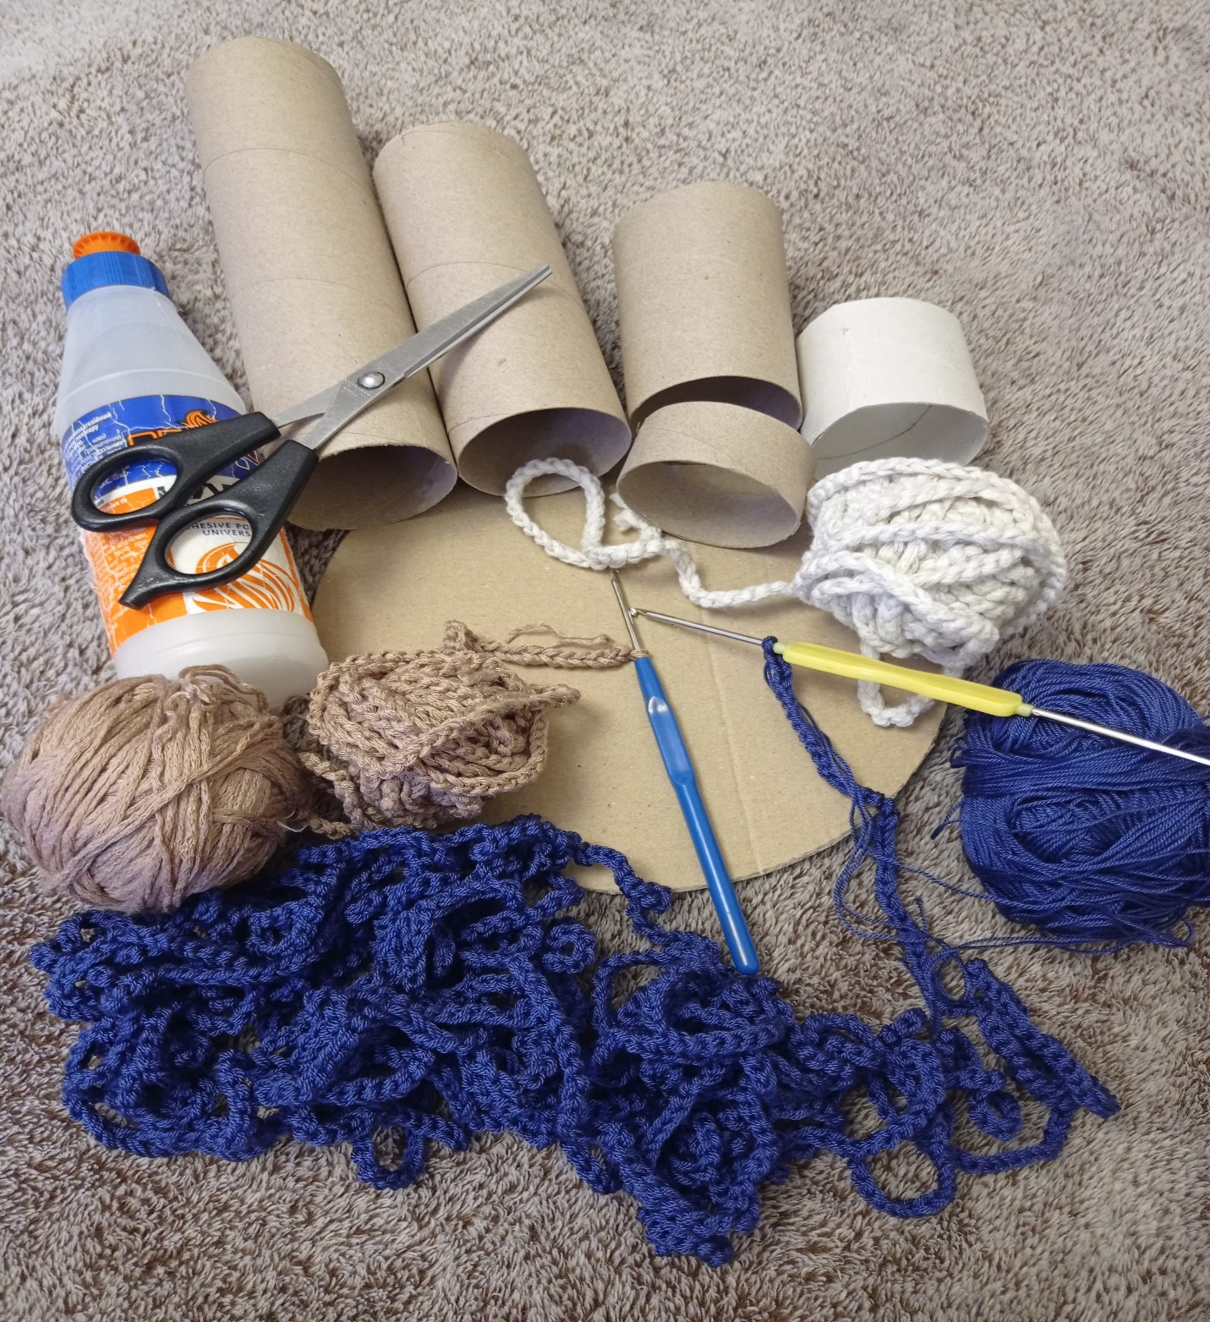

В’яжим гачко повітрини петлі.В’язаного ланцюжка потрібно 15-25 м. (довжина ланцюжка залежить від розміру органайзера).

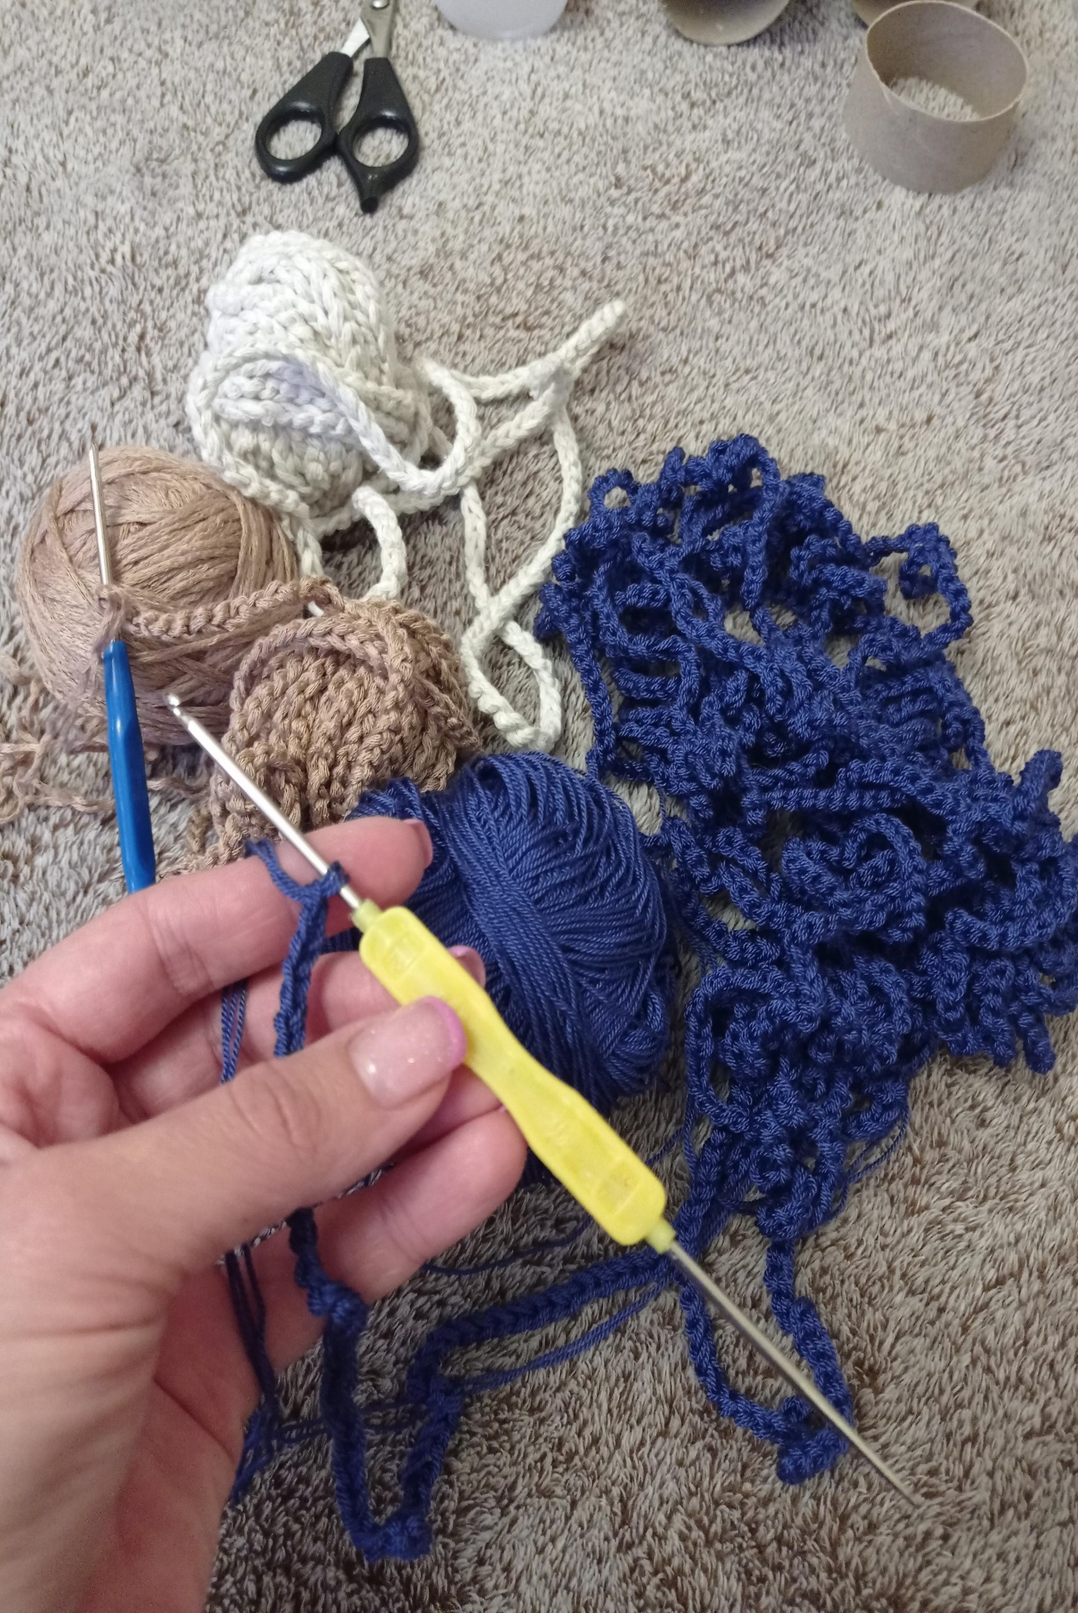

Беремо будь-який щільнуий картон і на ньому малюємо коло d-18-20мм.,

і вирізаємо. Вирізане коло мажемо клеєм «Дракон», і по колу обмотуємо в’язаним ланцюжком чекаємо коли підсохне.

З трубочок під серветкок потрібно вирізати 5 шт. (висота 20см,13 см,8см,3см,5см,) мажемо клеєм «Дракон» і обомуємо по колу, в’язаним ланцюжком труби.

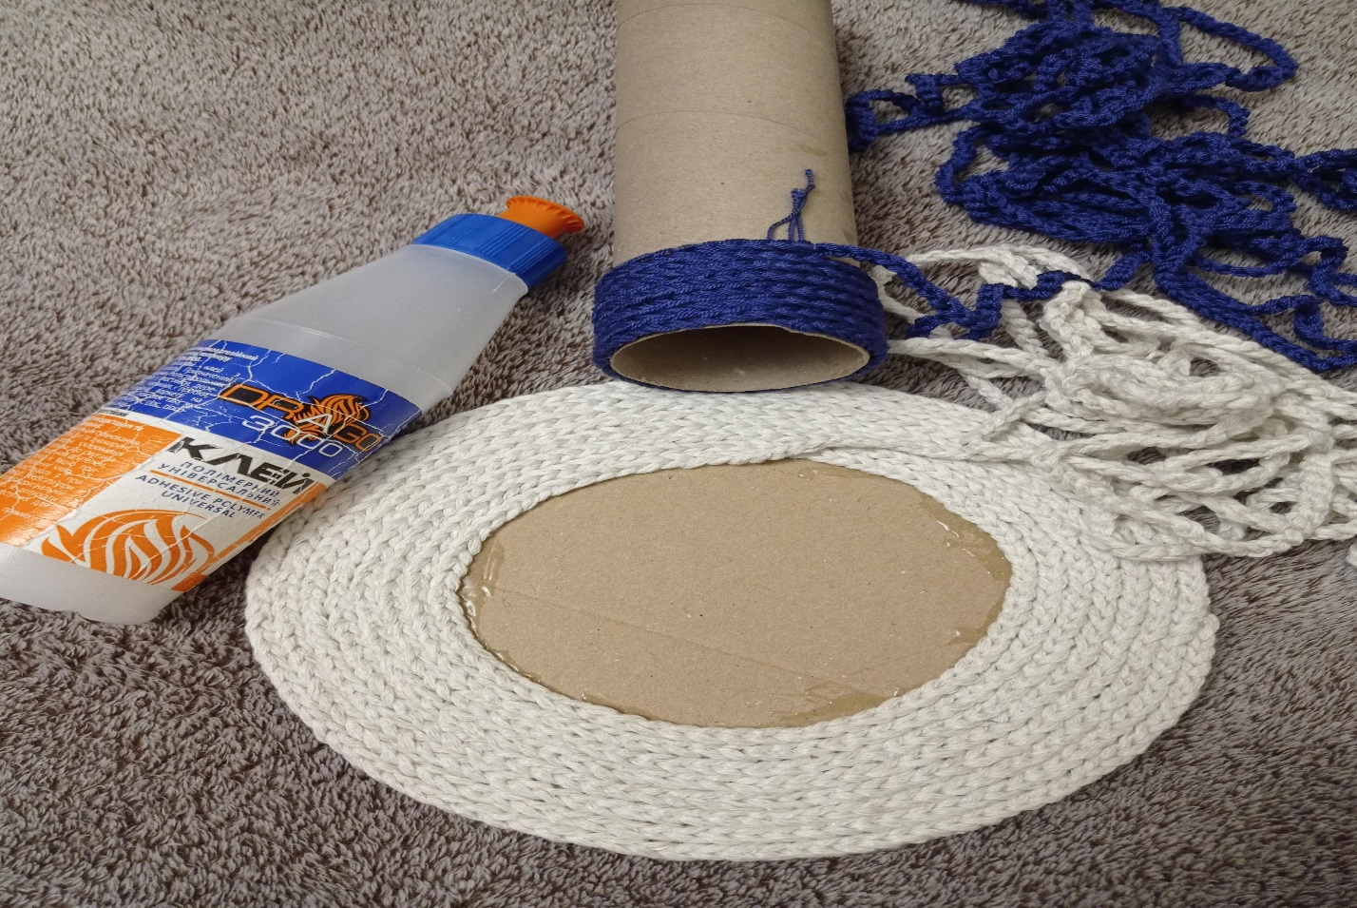

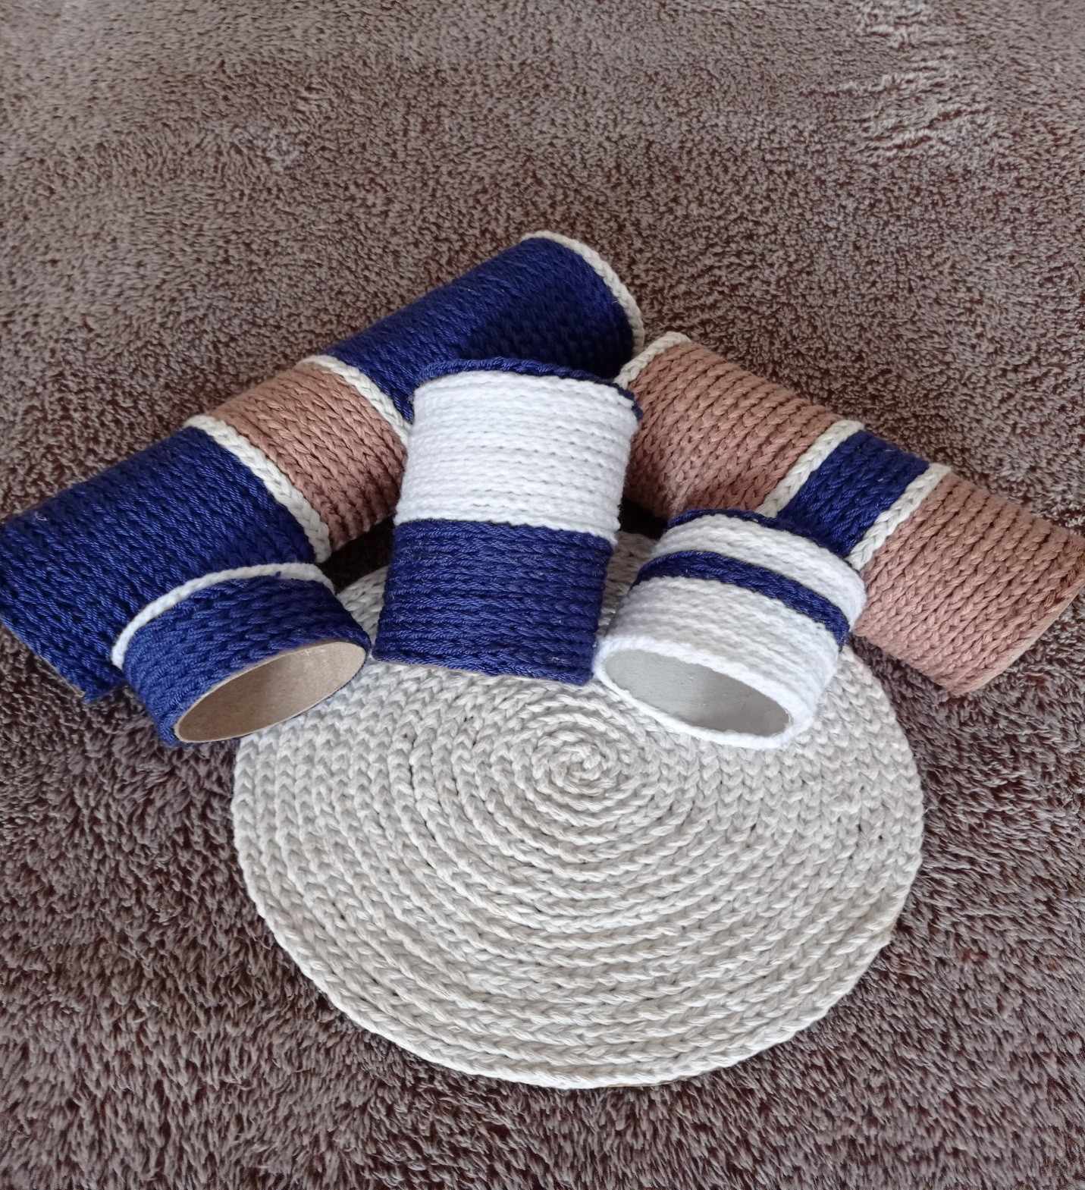

Тепер з готових труб і основи формулюємо наш органайзер, беремо велику трубу низ добре мажемо клеєм» Дракон» і приклеюємо до основи, і так кажну трубу( для міцності можно приклеїти бічні сторони )і чекаємо коли підсохне

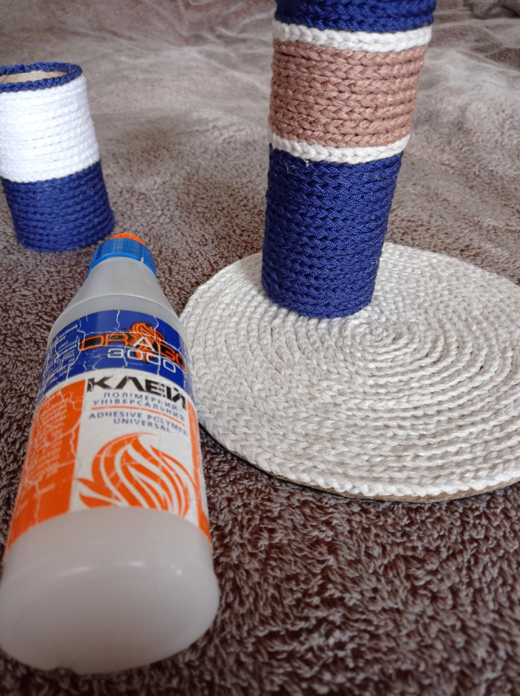

За бажанням можна прикрасити можна будь-якими прикрасами!

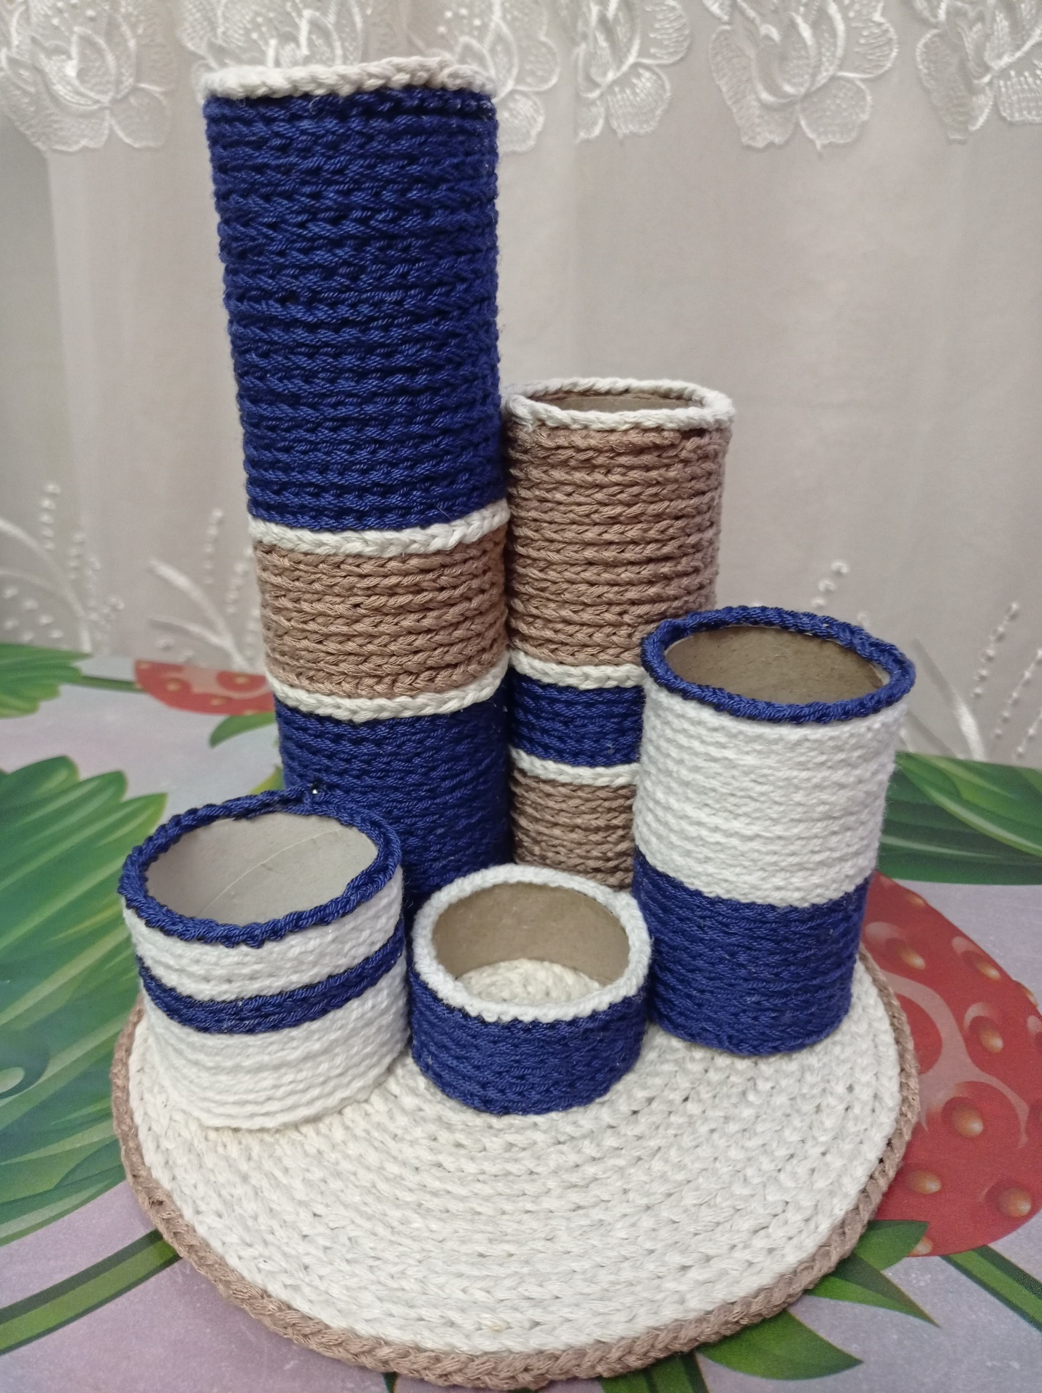

**Наш чудовий «Еко-органайзер» готовий!**

